|  |  |  |  |  |
| --- | --- | --- | --- | --- |
| **EMB00004e70326a** | | **데이터융복합∙소비자리서치 전문 연구기관**  **컨슈머인사이트 보도자료** | | |
| 기관 | 컨슈머인사이트 | | 이메일 | sammy.park@consumerinsight.kr |
| 문의 | 박승표 이사 | | 연락처 | 02) 6004-7661 |
| 배포일 | 2023년 9월 14일(목) 배포 | | 매수 | 총 4매 |

|  |  |  |
| --- | --- | --- |
|  | **산타페, 구입의향 신기록 행진 2주만에 주춤**  **컨슈머인사이트 ‘AIMM’ 조사에 나타난 신차 소비자 반응 분석** |  |
|  | **- 출시 후 3주차에도 상승했지만 아이오닉6 기록 못 깨**  **- 톱4 모델 중 유일하게 출시 전후 4주 연속 상승 행진**  **- 20주 이상 별다른 하락 없이 지속적인 상승세 돋보여**  **- 그랜저 이어 ‘SUV의 국민차’로 장기 흥행 노려볼 만** |  |

○ 현대차 산타페(MX5)의 구입의향 신기록 행진에 제동이 걸렸다. 출시 후 3주차(W+3)에도 소폭 상승하긴 했지만 아이오닉6가 세운 최고기록에는 크게 못 미쳤다. 출시 전후 4주 연속 상승이라는 보기 드문 기록을 세웠고 그랜저의 기록을 여전히 앞서가고 있는 점은 앞으로의 흥행에 희망적인 요소다.

□ 자동차 리서치 전문기관 컨슈머인사이트는 2021년 11월 시작한 신차 소비자 초기 반응(AIMM : Auto Initial Market Monitoring) 조사에서 앞으로 2년 내 신차 구입의향이 있는 소비자(매주 500명)에게 출시 전후 1년 이내(출시 전, 출시 후 각각 6개월)의 국산·수입 신차 모델(페이스 리프트는 제외)에 대한 인지도, 관심도, 구입의향 등을 묻고 있다.

**■ 산타페, 출시 3주차 구입의향 34%로 아이오닉6에 5%p 미달**

○ 산타페는 W+3주인 9월 1주차(9월 4일 주) 구입의향 34%를 기록했다**[그림]**. 동일한 시점에 아이오닉6가 세운 역대 최고기록(39%)에 5%포인트 모자란 수치다. 직전 2주 연속 아이오닉6를 앞선 터라 내친 김에 역대 신기록 수립에 대한 기대감도 있었으나 결과는 역부족이다.

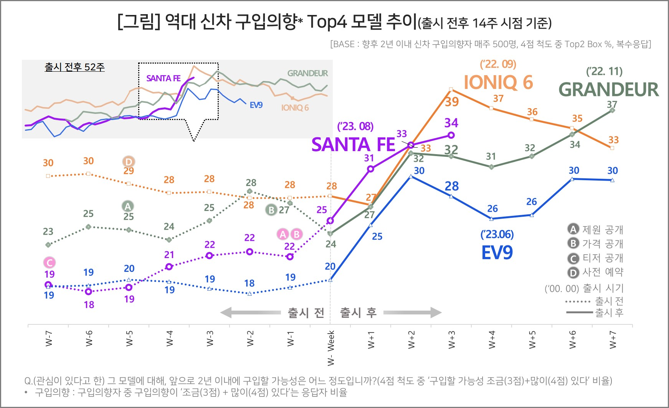

□ 구입의향은 2년 이내에 신차를 살 의향이 있는 소비자가 '(관심이 있다고 한) 그 모델에 대해 앞으로 2년 이내에 구입할 가능성은 어느 정도입니까?'라는 4점 척도 질문에 '조금(3점)+많이(4점) 있다'고 응답한 비율이다.

○ 산타페는 출시 전 구입의향이 아이오닉6보다 크게 뒤졌고 출시 후 집중력에서도 한 수 아래다. 아이오닉6가 출시 초기 2주만에 12%p 수직 상승한 데 비해 산타페는 4주만에 12%p 상승했을 뿐이다. 상승 동력도 약해져 단기간 아이오닉6를 따라잡을 가능성은 낮다.

**■ 산타페 제외한 톱3 모델은 모두 2주만에 상승세 꺾여**

○ 하지만 산타페는 아이오닉에 없는 강점을 가졌다. 출시 훨씬 전인 W-17주 이후 현재까지 별다른 부침 없이 ‘지속적인 상승세’를 유지했고, 출시 전후 4주 연속 상승한 유일한 모델이다. 톱4 중 아이오닉6, 산타페, EV9이 모두 출시 후 급상승 2주만에 꺾인 것과 비교된다.

○ 신기록 달성이 무산된 상황에서 산타페가 기대해 볼 방향은 그랜저와 같은 ‘장기 흥행’의 길이다. 그랜저는 최고기록은 물론 출시 전후 대부분 기간 구입의향이 아이오닉6에 못 미쳤으나 W+7주차부터 2차 상승해 마침내 아이오닉6를 따라잡으며 ‘국민차’의 잠재력을 미리 보여줬다. 산타페도 지금까지 추이를 감안하면 'SUV의 국민차' 타이틀을 얻기에 충분한 저력이 있다. 품질결함 같은 돌출 변수가 없다면 앞으로 1~2주가 추후 행로를 가늠할 수 있는 고비가 될 것이다.

□ AIMM 조사는 제한된 기간 내 시의성 있는 데이터를 신속히 도출하기 위해 출시 전∙후 신차의 인지도,관심도, 구입의향을 주간 단위로 측정, 결과를 제공하고 있다. 컨슈머인사이트 홈페이지 내 ‘컨슈머 리포트–소비자 신차 반응’ 코너에서 카드뉴스 형태로 볼 수 있으며 최근에는 그동안 축적한 데이터를 온라인 대시보드 형태로 홈페이지에서 공개(<https://aimm.consumerinsight.co.kr/frmSurveyDate>)하고 있어 간단한 등록 절차를 거치면 소비자의 생생한 한줄평(VOC), 기간별, 모델별 상세 데이터 검색이 가능하다.

**■ 참고자료**

1. [산타페 구입의향 2주 연속 최고기록…‘3연속’ 가능할까?](https://www.consumerinsight.co.kr/voc_view.aspx?no=3419&id=pr12_list&PageNo=1&schFlag=0) 23. 09. 07

2. [신형 산타페, 구입의향 첫 1위…신기록 행진 이어갈까?](https://www.consumerinsight.co.kr/voc_view.aspx?no=3416&id=pr12_list&PageNo=1&schFlag=0) 23. 09. 01

3. [EV9은 아이오닉 6와 그랜저를 따라갈 수 있을까?](https://www.consumerinsight.co.kr/voc_view.aspx?no=3408&id=pr12_list&PageNo=1&schFlag=0) 23. 07. 28

4. [풀옵션 땐 1억 넘는다는데… ‘EV9’ 역대급 관심 왜?](https://www.consumerinsight.co.kr/voc_view.aspx?no=3385&id=pr4_list&PageNo=1&schFlag=0) 23. 05. 31

5. [신형 트랙스, 소비자 관심 역대급 수직 상승 이유는?](https://www.consumerinsight.co.kr/voc_view.aspx?no=3363&id=pr4_list&PageNo=1&schFlag=0) 23. 04. 17

6. [소비자가 찜한 신차 톱모델은? 그랜저GN7 13주 연속 1위](https://www.consumerinsight.co.kr/voc_view.aspx?no=3357&id=pr4_list&PageNo=1&schFlag=0) 23. 03. 27

|  |
| --- |
| 컨슈머인사이트는 **비대면조사**에 **효율적**인 대규모 온라인패널을 통해 자동차, 이동통신, 쇼핑/유통, 관광/여행, 금융 등 다양한 산업에서 요구되는 전문적이고 과학적인 리서치 서비스를 제공하고 있습니다. **다양한 빅데이터**를 **패널 리서치 데이터**와 **융복합 연계**하여 데이터의 가치를 높이고 이를 다양한 산업에 적용하는 데 집중하고 있습니다. 특히 최근에는 **100% 모바일 기반**으로 **전국민 표본 대표성**을 가진 **조사 플랫폼 '국대패널'**을 **론칭**하고 **조사업계 누구나 사용할 수 있도록 개방**했습니다. |

이 조사결과는 자동차 전문 리서치 기관 컨슈머인사이트가 2021년 11월부터 매주 500명을 대상으로 하는 AIMM(Auto Initial Market Monitoring) 조사에서 나온 것입니다.

-------------------------------------------------------------------------------------------------------------------

◈ **참고 : 「컨슈머인사이트」 'AIMM(Auto Initial Market Monitoring)' 조사 개요**

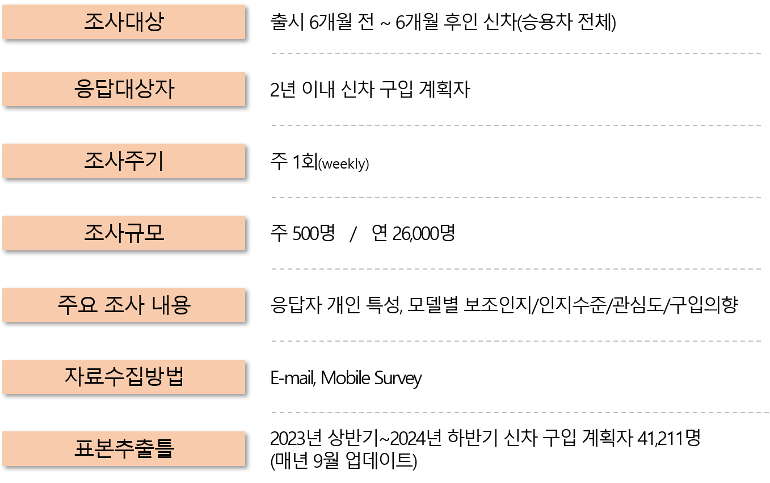

Copyright ⓒ Consumer Insight. All rights reserved. 이 자료의 저작권은 컨슈머인사이트에 귀속되며 보도 이외의 상업적 목적으로 사용할 수 없습니다.

|  |  |  |
| --- | --- | --- |
| **For-more-Information** | | |
| 박승표 이사 | sammy.park@consumerinsight.kr | 02)6004_7661 |
| 유홍구 수석 | [yoohg@consumerinsight.kr](mailto:yoohg@consumerinsight.kr) | 02)6004-7681 |